РОССИЙСКИЙ УНИВЕРСИТЕТ ДРУЖБЫ НАРОДОВ

**Факультет физико-математических и естественных наук**

**Кафедра прикладной информатики и теории вероятностей**

ОТЧЕТ

по лабораторной работе № 11

дисциплина: Моделирование информационных процессов

Студент: Доре Стевенсон Элгар

Группа: НКН-бд-01-19

**МОСКВА**

2023 г.

# Постановка задачи

Построение модели СМО M|M|1 в CPNTools.

В систему поступает поток заявок двух типов, распределённый по пуассоновскому закону. Заявки поступают в очередь сервера на обработку. Дисциплина очереди - FIFO. Если сервер находится в режиме ожидания (нет заявок на сервере), то заявка поступает на обработку сервером.

# Выполнение работы

**1 Построение модели**

Будем использовать три отдельных листа: на первом листе опишем граф системы (q_system), на втором — генератор заявок (arrivals), на третьем — сервер обработки заявок (server).

* 1. Граф системы обработки заявок

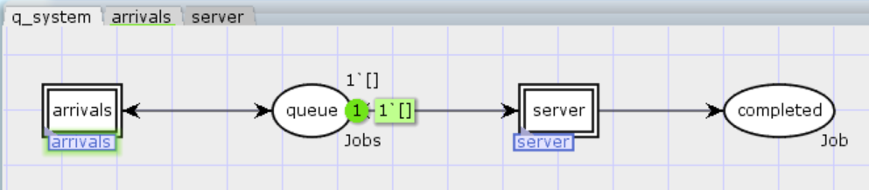

* 1. Граф генератора заявок системы

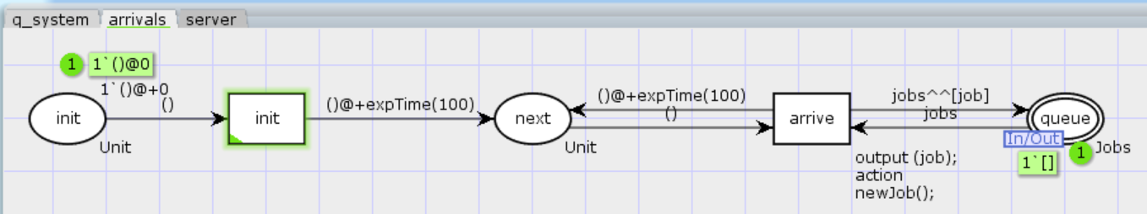

* 1. Граф процесса обработки заявок на сервере системы

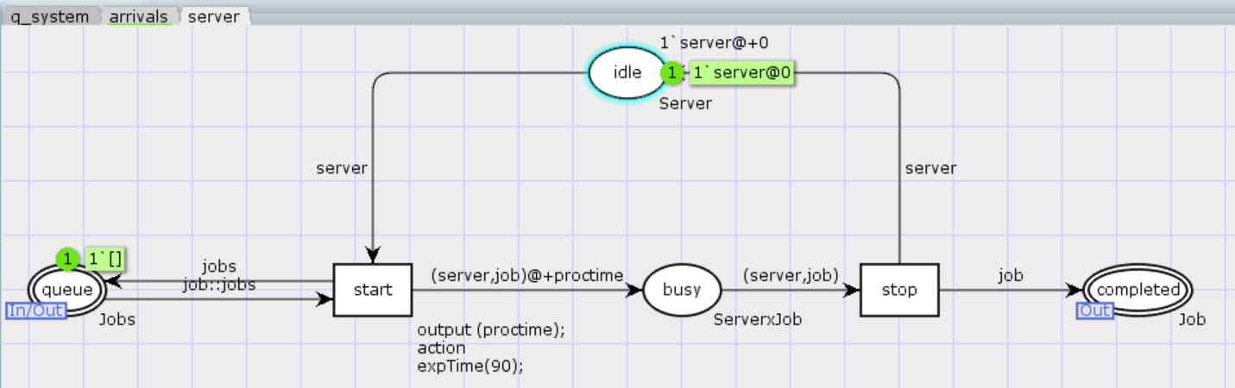

* 1. Декларации системы

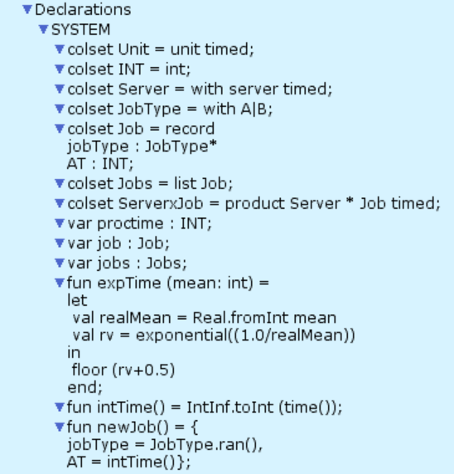

**2 Мониторинг параметров моделируемой системы**

**2.1** Монитор Ostanovka

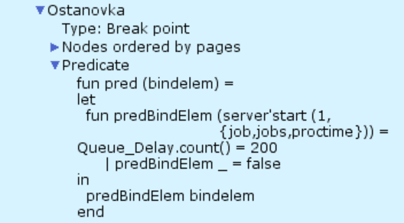

**2.2** Монитор Queue Delay

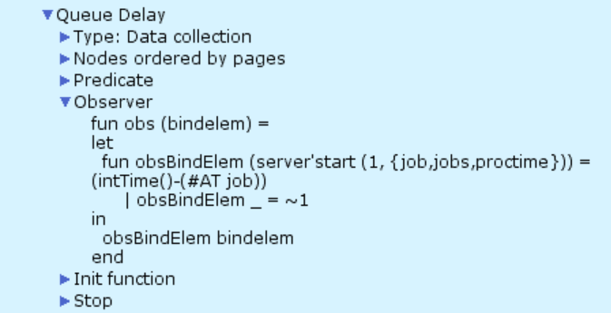

**2.3** Монитор Queue Delay Real

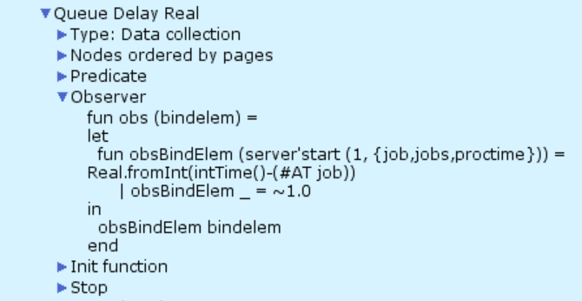

**2.4** Декларации и монитор Long Delay Time

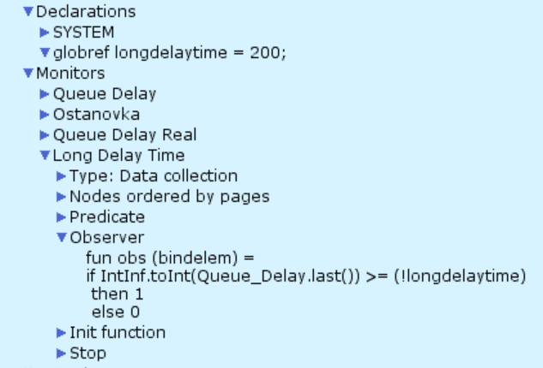

**2.5** График изменения задержки очереди

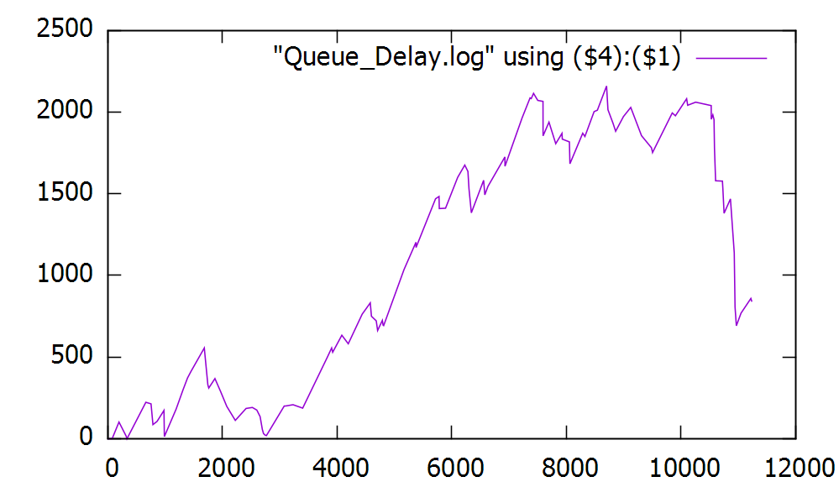

**2.6** Периоды времени, когда значения задержки в очереди превышали заданные значения

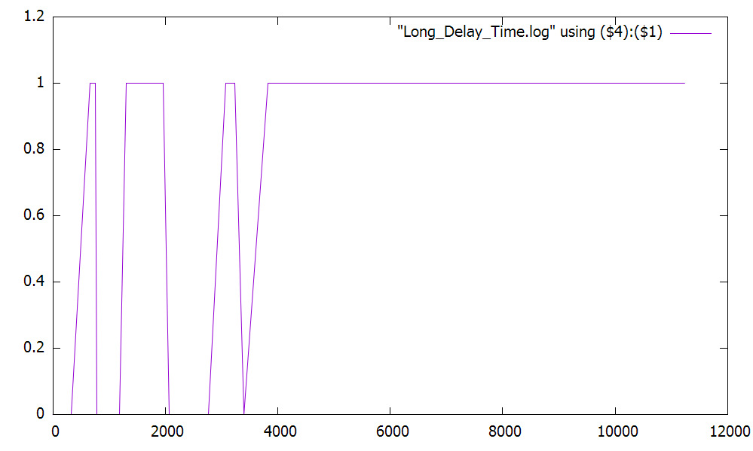

**2.7** Запуск системы обработки заявок в очереди (56 шагов)

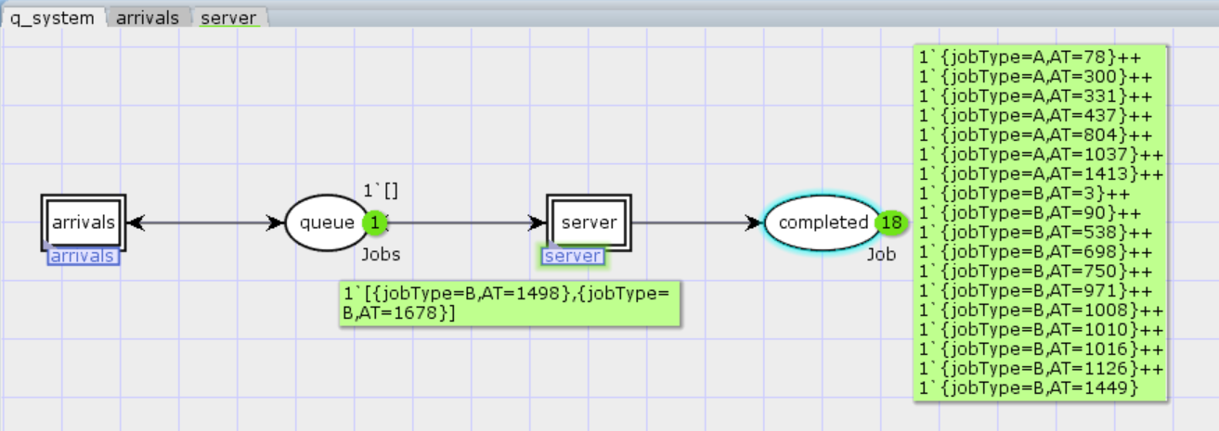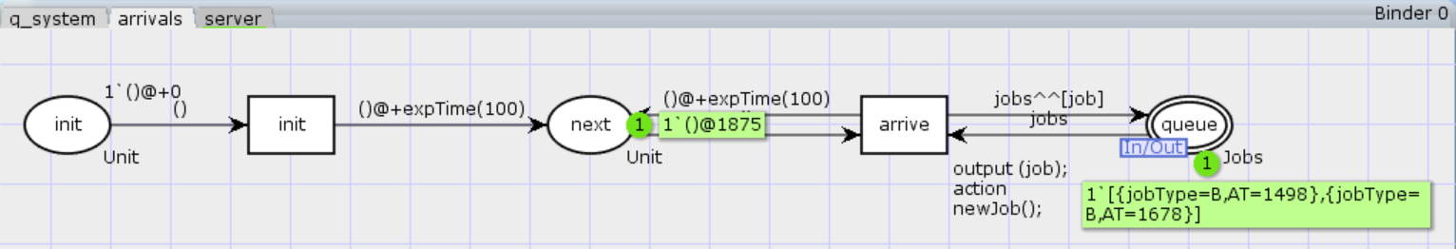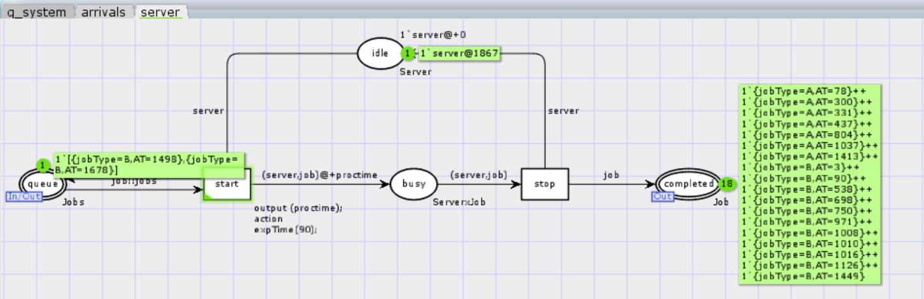

# Заключение

В ходе лабораторной работы была построена модель СМО M|M|1 в CPNTools. Также для данной модели были созданы различные мониторы для отслеживания параметров очереди. При помощи GNU Plot были построены график изменения задержки очереди и график, отражающий периоды времени, когда значение очереди превышает заданное значенние.